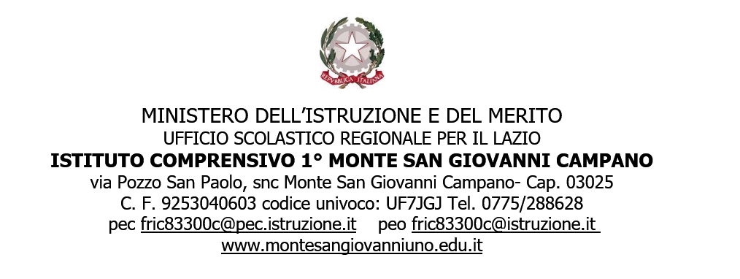
Allegato n. 2
SCHEDA DI OSSERVAZIONE DELLE CARATTERISTICHE COMPORTAMENTALI ALUNNI NON ITALOFONI – NUOVI ARRIVATI IN ITALIA

COLLABORAZIONE | - Collabora in classe  - Collabora nel gruppo  - Non collabora
PARTECIPAZIONE AL DIALOGO EDUCATIVO | - Molto adeguata  - Adeguata  - Poco adeguata  - Non adeguata
RELAZIONE CON GLI ADULTI | - Molto adeguata  - Adeguata  - Poco adeguata  - Non adeguata
RELAZIONE CON I PARI | - Molto adeguata  - Adeguata  - Poco adeguata  - Non adeguata
FREQUENZA SCOLASTICA | - Molto adeguata  - Adeguata  - Poco adeguata  - Non adeguata
RISPETTO DELLE REGOLE | - Molto adeguata  - Adeguata  - Poco adeguata  - Non adeguata
MOTIVAZIONE AL LAVORO SCOLASTICO | - Molto adeguata  - Adeguata  - Poco adeguata  - Non adeguata
ORGANIZZAZIONE DEL LAVORO SCOLASTICO | - Molto adeguata  - Adeguata  - Poco adeguata  - Non adeguata
CONSAPEVOLEZZA DELLE PROPRIE DIFFICOLTA’ | - Molto adeguata  - Adeguata  - Poco adeguata  - Non adeguata
CONSAPEVOLEZZA DEI PROPRI PUNTI DI FORZA | - Molto adeguata  - Adeguata  - Poco adeguata  - Non adeguata
AUTOSTIMA | - Molto adeguata  - Adeguata  - Poco adeguata  - Non adeguata

